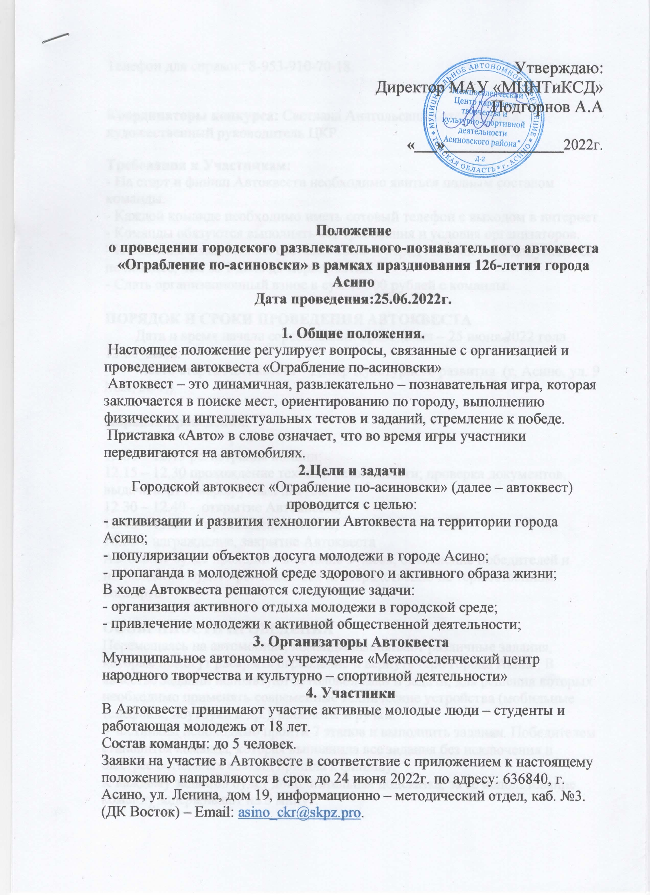Телефон для справок: 8-953-910-70-18.

Координаторы конкурса: Светлана Анатольевна Котельникова, художественный руководитель ЦКР.
Требования к Участникам:
- На старт и финиш Автоквеста необходимо явиться полным составом команды.
- Каждой команде необходимо иметь сотовый телефон с выходом в интернет.
- Команды обязуются выполнять все требования и условия организаторов.
- Изменения в заявленных составах команд перед Автоквестом допускаются не позднее, чем за 1 день до мероприятия.
- Сдать организационный взнос в сумме 500 рублей с команды.

ПОРЯДОК И СРОКИ ПРОВЕДЕНИЯ АВТОКВЕСТА
Дата и время начала соревнований проведения – 25 июня 2022 года 12.00 часов.
Место старта Автоквеста – Центр Культурного развития (г. Асино, ул. 9 Мая, 36/1,)

Порядок проведения:

12.00 – 12.15 регистрация команд;
12.15 – 12.30 прохождение техники безопасности; проверка документов, выдача карт и маршрутных листов.
12.30 – 12.40 - открытие Автоквеста;
12.40 – 15.00 – прохождение этапов;
18.00 – награждение, закрытие Автоквеста
Автоквест будет проходить в течение 3 часов, объявление победителей и награждение будет производиться непосредственно на торжественном концерте.

ОСОБЕННОСТИ ПРОВЕДЕНИЯ
Перемещаясь на автомобиле, команды выполняют различные задания, которые помогут раскрыть ограбление и вернуть герб города Асино. В качестве заданий используются головоломки и задачи, для решения которых необходимо применять современные технические устройства (мобильные телефоны, ноутбуки и др.), блокноты и ручки.
Участникам необходимо пройти 7 этапов и выполнить задания. Победителем становится команда, которая выполнила все задания без исключения и быстрее остальных команд пришла к финишу.
К каждому заданию будет дополнительная подсказка, за ее использование команду задерживают на 5 минут.
Транспортное средство – любой автомобиль, допущенный к эксплуатации на дорогах общего пользования, имеющий действующий ГТО.
Участник, управляющей автомобилем, должен иметь :
- водительское удостоверение на право управления транспортным средством соответствующей категории;
- регистрационные документы и талон о прохождении государственного технического осмотра на транспортное средство ;
- документ, подтверждающий право владения, или пользования, или распоряжения данным транспортным средством;
- страховой полис
Команды, нарушающие правила автоквеста, дисквалифицируются по решению организаторов. Участники дисквалифицированной команды не имеют права находиться в составах других команд.
Организаторы не несут никакой ответственности за состояние участников во время мероприятия, а так же за автомобили участников и их ответственность перед третьими лицами. Все игроки отказываются от каких-либо материальных или иных требований и претензий в адрес организаторов Автоквеста.
Информация об авто-квесте, комментарии, фотографии могут быть опубликованы в СМИ без согласования с игроками.

ОБЯЗАННОСТИ УЧАСТНИКОВ АВТОКВЕСТА:
- Присутствовать на организационном собрании , где необходимо будет пройти инструктаж по технике безопасности и сдать организационный взнос – 500руб. с команды.
- Выполнять задания способами, не угрожающими жизни и здоровью игроков и других лиц.
- Недопустимо нарушение законов и правил, действующих на территории РФ, в том числе ПДД РФ, ГК РФ,УК РФ, КоАП РФ.
- Осуществлять поиск точек только составом заявленного экипажа, согласно маршрутному листу
- Любые другие перемещения в процессе Автоквеста (на городском транспорте, на личном транспорте, на транспорте третьих лиц, на такси, на велосипеде, пешком и т.д.) других членов команды, связанные с поиском иной точки, считаются нарушением правил.
- Запрещается получение информации о содержании заданий любым другим способом, кроме самостоятельного выполнения, поставленного задания.
- Запрещается сообщение дезинформации организаторам с целью изменения хода Автоквеста и/или его остановки.
- Запрещается употребление алкогольных напитков.
- Во время проведения автоквеста запрещается скидывать какую-либо информацию в общую группу.
- Корректно вести себя по отношению к участникам других команд.

ОТВЕТСТВЕННОСТЬ ОРГАНИЗАТОРОВ:
- Организаторы не имеют права разглашать информацию о сценарии и заданиях Автоквеста.
- Организаторы обязаны своевременно обеспечивать участников необходимой информацией.
- Организаторы обязаны создать равные условия для всех участников Автоквеста.
- На усмотрение Организаторов могут быть предоставлены дополнительные призы.
В течение всего Автоквеста организаторы не выдают никаких пояснений и комментариев к сценарию или заданиям в индивидуальном порядке.

Заявка на участие

ФИО | Дата рождения | № Водительского  удостоверения | Домашний  адрес | Телефон/  email | Роспись участников в знании правил проведения автоквеста и техники безопасности.

